Мой дом- моя крепость: как избежать пожара в быту.

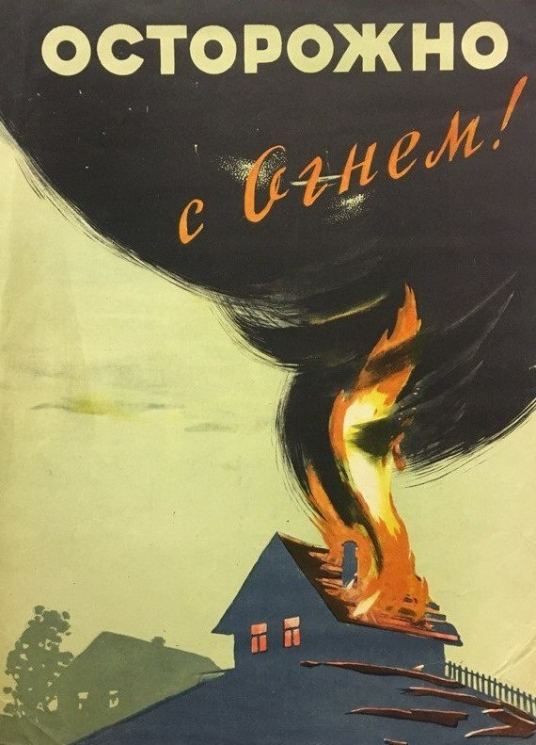

Всем известна поговорка: "Мой дом – моя крепость". Однако даже дома могут возникнуть непредвиденные ситуации, угрожающие здоровью и жизни человека. Поэтому и взрослым, и детям очень важно знать и соблюдать правила безопасности детей дома. В целях предупреждения несчастных случаев с детьми, уважаемые родители, обязательно контролируйте, чем занимаются ваши дети в свободное время.
Чтобы избежать пожаров при эксплуатации электроприборов, необходимо соблюдать простые правила безопасности. Научите детей правильно пользоваться бытовыми электроприборами. Ни в коем случае нельзя пользоваться неисправной техникой. Это может привести к задымлению, пожару, поражению электрическим током. При отключении приборов из розетки запрещается тянуть за шнур, только за вилку! Напомните своим детям, что ни в коем случае нельзя оставлять включенные электрические приборы без присмотра - это самая распространенная ситуация, когда возникают пожары. Если произошло возгорание розетки необходимо сразу обесточить помещение. Электрический щиток с рубильником может находиться в квартире или на лестничной клетке. Во втором случае номера квартир написаны около счетчиков.
Научите ребенка пользоваться газовой плитой. Для предупреждения утечки бытового газа необходимо следить за исправностью работы газового оборудования, пользоваться им исключительно по назначению, не покидать квартиру при работающей плите. Во время приготовления пищи вода не должна заливать конфорки.

Запрещено использовать газовую плиту для обогрева помещения или сушки белья.

Заранее позаботьтесь о том, чтобы в доме, на видном месте был расположен список всех необходимых экстренных телефонов. Убедитесь, что ваш ребёнок знает свой домашний адрес и может сообщить его другим людям в экстренной ситуации. Как можно чаще напоминайте детям об опасности игры с огнём. Убедитесь, что ваш ребёнок знает номер телефона пожарной охраны «101» или «112».Сами неукоснительно выполняйте правила по безопасности. Будьте примером для своих детей.
При обнаружении пожара, ребёнку необходимо объяснить, что он должен:

- как можно быстрее покинуть опасное помещение, не тратя время на спасение имущества;
- не пользоваться лифтом во время пожара;
- сообщить о случившемся взрослым;
- позвонить в пожарную охрану.

В любом случае спасатели всегда готовы прийти к вам на помощь!

ЗВОНИТЕ ПО ТЕЛЕФОНАМ: «101», «112» (единый телефон спасения).

ОНДПР Фрунзенского района
ГКУ «ПСО Фрунзенского района»
ВДПО Фрунзенского района:
ТО (по Фрунзенскому району г. СПб) УГЗ ГУ МЧС России (по г. СПб)

